Dobrý den pane Burdo

Děkujeme za Vaši poptávku.

Závazná cenová nabídka CSTIP20170703

Zákazník:
Domov pro seniory Chlumec, příspěvková organizace
Pod Horkou 85
403 39 Chlumec
 
E-mail:

Zastoupen: p. Lukáš Burda

Předmět nabídky: 5x Elektrické polohovací lůžko Dali economic (KZP:12-0093346)

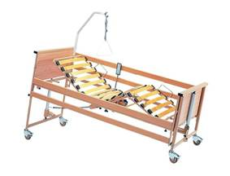

Popis produktu
- Polohovací postel je vybavena lamelovým roštem. Konstrukce elektrické polohovací postele je kryta dřevem, tudíž postel působí příjemným dojmem.
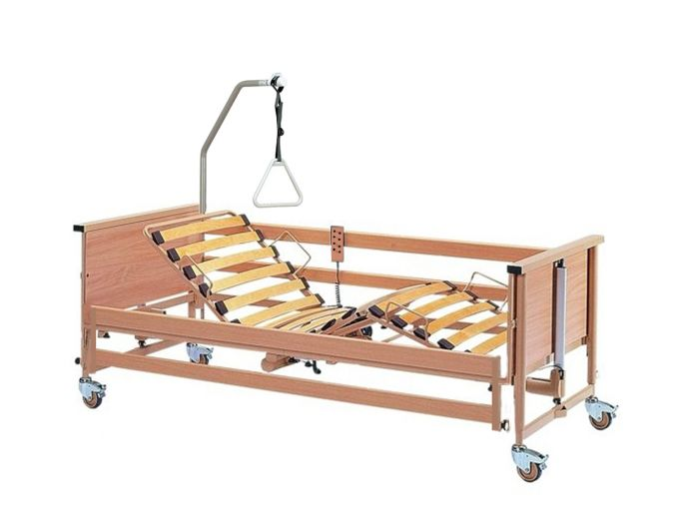
- Polohovací lůžko je 4-dílné a ovládá se pomocí ovladače. Má plynule elektricky nastavitelnou oporu beder, oporu dolních končetin, výšku ložné plochy a je možné nastavit náklon celé postele. Díky náklonu celé postele je možné z toho lůžka vytvořit „křeslo". Mezi výhody tohoto lůžka je možnost spuštění bočnic, což zajišťuje pacientovi velmi dobrý přístup jak na lůžko, tak z něj.
- Elektrické polohovací lůžko je dále vybaveno hrazdou s madlem. Hrazdu je možné umístit na pravou i levou stranu lůžka. Dřevěné bočnice jsou umístěny na obou stranách lůžka (možnost zavření i spuštění díky jednoduchému mechanismu).

Polohování postele:
- elektrický zdvih beder 0 až 72°
- elektrický zdvih nohou 0 až 22°
- elektrický zdvih celého lůžka 40cm až 80cm bez matrace (výška ložné plochy od země)
- individuální elektrický náklon celé postele
Vybavenost lůžka:
- dřevěný lamelový rošt
- hrazda s madlem (možnost umístění na levou i pravou stranu)
- dřevěné bočnice na obou stranách postele (možnost zavření i spuštění díky jednoduchému mechanismu)
Rozměry:
- Vnější: délka 212 cm x šíře 104 cm
- Vnitřní: délka 200 cm x šíře 90 cm
- Maximální zatížení – 165kg
Výhoda lůžka:
- individuální náklon postele umožňuje uživateli vytvořit z lůžka "křeslo"
Záruka
- Záruka 24 měsíců, garance záručního i pozáručního servisu
Cenové a platební podmínky
- Běžná cena vč. DPH – bez dopravného: 84.010 Kč / 5 ks lůžek
- Naše cena bez DPH pro Vás - bez dopravného: 71.747,80 Kč / 5 ks lůžek
- Naše cena vč. DPH pro Vás - vč. dopravného a montáže: 85.125 Kč / 5 ks lůžek
- Uvedené ceny platné při odběru 5 ks lůžek.
- Prodej na FA se splatností: 30 dnů
- Platnost nabídky: do 31.08.2017

Budeme rádi za Váš nákup u nás.

S díky, pozdravem a přáním pevného zdraví

Oto Šaroun

CS TIP s.r.o.
Oto Šaroun - jednatel
Za Lázněmi 858
514 01 Jilemnice
IČ: 27514935
DIČ: CZ27514935

Prodejna
Zdravotyka
Dolení 166
514 01 Jilemnice

